
Mangrove March 2026
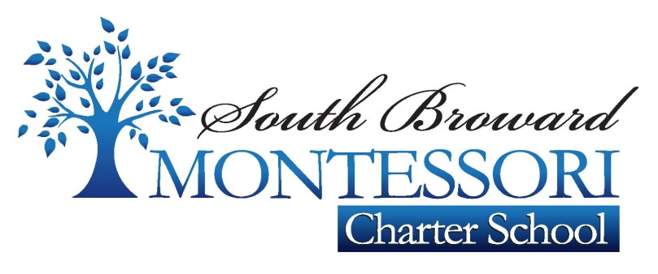 Newsletter


Que Estamos Aprendiendo
Este mes en Lengua y Literatura Inglesas, nos centraremos en las características del texto: Negrita y cronología. Propósito del autor. Perspectiva del personaje. Hacer y confirmar predicciones. Trama: Principio, Desarrollo, Final. Perspectiva del personaje. Características del texto: Características gráficas/Referencias.
Vocabulario: Aprenderemos sobre: ​​Sinónimos usando primp o un diccionario en línea. Sufijos -full, -les. Modismos.
Palabras de ortografía: Agree, challenger, discover, heroes, interest, perform, study, success, champion, decided, issues, promises, responsibility, right, volunteered, votes.
En la sección de escritura, los estudiantes escribirán con las fuentes: Ensayo de opinión, analizar la rúbrica. Minilección de la rúbrica: Declaración de opinión. Analizar el modelo del estudiante. Semana 1: Pronombres (singular, plural); Capitalización de los pronombres. Semana 2: Pronombres subjetivos, objetivos y posesivos; comas en las fechas. Analizar la consigna. Analiza las fuentes: Futuros voluntarios, «Niños voluntarios». Capitalización de nombres propios. Pronombres posesivos y relativos.
Este mes en matemáticas, los estudiantes Sumarán y restarán longitudes, dirá y escribirá la hora. Resolverá problemas reales con dinero. Nomenclatura de relojes. Conteo de monedas. Nomenclatura monetaria. Cadena de mil.
Ciencia Y Estudios Sociales

En Ciencia los estudiantes aprenderán sobre la lluvia, hoy marcas la diferencia. Ciclos de vida únicos. Ciclo de vida de la mariposa. Modelo del ciclo de vida de la mariposa. Búsqueda de huevos del ciclo de vida de la mariposa. Ciclo de vida de principio a fin. Ciclo de vida de Lima. Cultiva frijoles.
Estudios Sociales: Los estudiantes aprenderán sobre las estaciones del año.
Tareas:
Se asignarán y recogerán tareas todos los viernes.
Todas las tareas deben estar completas, ya que serán calificadas.
Se asignará I-Ready como tarea; asegúrense de que los estudiantes practiquen 30 minutos todos los días.

Días Especiales y Días de Ropa Informal
Los días de educación física y arte son los miércoles y viernes. Los alumnos deben usar el uniforme de educación física esos días y recordar traer una botella de agua para mantenerse hidratados. Los jueves son días de ropa informal. Se recaudará una donación voluntaria de $1.

Ms. Cintia- Caguilar@sbmontessoricharter.com
Ms. Clara- Crivera@sbmontessoricharter.com

Fechas Importantes y Proximos Eventos:

Marzo 13 la salida sera 12:00 pm/ planeacion de maestras

